

__________________ shahar/viloyati _______________ tumani
___________-maktabning ____-sinf o‘quvchisi _______________________________________ning
2025 – 2026-o‘quv yili uchun _________________ fanidan yakuniy davlat attestatsiyada yozgan ishi

7 variant
Algebra 1-qism (qisqa javobli)

1. Ifodaning qiymatini toping:
$$\frac{5^{11}}{{25}^{5}}-\sqrt[3]{\frac{27}{8}}$$

Javob:
Ball:

2. Ifodaning qiymatini toping:
$$\log_{3}{18-}\log_{3}{2}- \log_{25}{5}$$

Javob:
Ball:

3. $4tg(π-$ $α)sin⁡(\frac{π}{2}- α$) ifodani soddalashtirib, uning $α=\frac{5π}{6}$ dagi qiymatini toping.
Javob:
Ball:

4. Quyida keltirilgan oltita funksiyadan toʻrttasining grafiklari rasmda tasvirlangan. Grafiklarga mos funksiyani toping va toʻgʻri javoblarni mos keltiring.
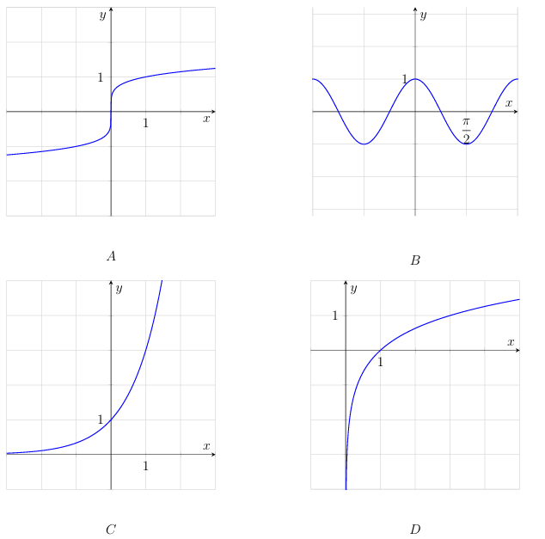

Funksiyalar:
1) $y=\sin{2x}$ | 3) $y=\log_{3}{x}$ | 5) $y=\sqrt[5]{x}$
2) $y=\cos{2x}$ | 4) $y={\left(\frac{1}{4}\right)}^{x}$ | 6) $y=3^{x}$

 | A | B | C | D
Javob:
Ball:

5. Tenglamani yeching.
$$\sqrt{2x+8}=x$$

Javob:
Ball:

6. $f(x)={2e}^{x^{2}-2x}$ funksiya berilgan. $f'(2)$ ni toping. Bunda $f'(x)$ - $f(x)$ funksiyaning hosilasi.

Javob:
Ball:

7. Rasmda $y=x^{2}-x$ kvadrat funksiyaning grafigi tasvirlangan. Boʻyalgan shaklning yuzini toping.
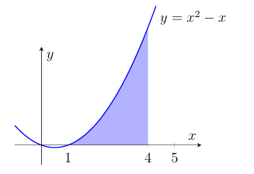

Javob:
Ball:

8. Universitet kutubxonachisi Alisher Navoiyga bagʻishlangan koʻrgazma uchun uning noyob asarlarini – «Xamsa», «Xazoyin ul-maoniy», «Mahbub ul-qulub» va lirik toʻplamni – bitta javonga bir qator qilib joylashtirmoqchi. Kitoblarni nechta usulda joylashtirish mumkin?

Javob:
Ball:

9. Feruz otasi bilan «Ashxobod» bogʻidagi charxpalakda uchishga qaror qildi. Charxpalakda jami 20 ta uchish uchun xona bor: ulardan 4 tasi koʻk, 8 tasi yashil, qolganlari sariq rangda. Xonalar navbat bilan yoʻlovchilarni qabul qilish maydonchasiga keladi. Feruzning sariq xonada uchish ehtimolini toping.

Javob:
Ball:

Algebra 2-qism (to‘liq yechimli)

10. Zavodda ikkita ishlab chiqarish qurilmasi bor. Ular bir xil mahsulot ishlab chiqaradi. Ikkinchi qurilma bir soatda birinchisiga qaraganda 3 ta koʻproq mahsulot ishlab chiqaradi. 5 soatlik birgalikdagi ish davomida ular 155 ta mahsulot yigʻishdi. Har bir qurilma bir soatda nechta mahsulot ishlab chiqaradi?

Yechim:

Javob:
Ball:

11. Tenglamani yeching:
$$\sin{2x+\sqrt{2}}\cos{x=0}$$

Yechim:

Javob:
Ball:

12. $f\left(x\right)=x^{3}-3x+4$ funksiyaning o‘sish va kamayish oraliqlari hamda ekstremumlarini toping.

Yechim:

Javob:
Ball:

Geometriya 1-qism (qisqa javobli)

1. Teng yonli trapetsiya burchaklarining biri ikkinchisidan $58°$ ga katta. Ushbu trapetsiyaning kichik burchagi qiymatini toping.

Javob:
Ball:

2. Toʻgʻri burchakli $ABC$ uchburchakning $AB$ gipotenuzasi 10 cm ga teng va $\sin{B}=\frac{\sqrt{51}}{10}$ boʻlsa, $BC$ kateti uzunligini toping. (cm)
Javob:
Ball:

3. Quti toʻgʻri toʻrtburchakli parallelepiped shaklida boʻlib, uning boʻyi 30 cm, eni 25 cm va balandligi 10 cm ga teng. Quti tasma bilan bezatiladi: tasma qutining boʻyi boʻylab ikki marta, eni boʻylab ikki marta aylantirib oʻraladi hamda yuqori qopqogʻining oʻrtasida bant bogʻlanadi. Agar bant uchun 25 cm tasma sarflansa, qutini bezash uchun jami necha metr tasma kerak boʻladi?

Javob:
Ball:

4. Qirrasi 4 cm ga teng kubga ichki chizilgan sharning hajmini ${cm}^{3}$ da toping. ($π=3$ deb oling).

Javob:
Ball:

5. Konusning oʻq kesimi yuzi 36 cm² ga teng boʻlgan toʻgʻri burchakli uchburchakdan iborat boʻlsa, konusning hajmini ${cm}^{3}$ da toping. ($π=3$ deb oling).
Javob:
Ball:

6. Sfera ${\left(x-3\right)}^{2}+{\left(y+2\right)}^{2}+{\left(z-6\right)}^{2}=16$ tenglama bilan berilgan. Koordinatalar boshidan sferaning unga eng yaqin nuqtasigacha boʻlgan masofani toping.

Javob:
Ball:

Geometriya 2-qism (to‘liq yechimli)

7. Rombning yuzi 30 cm², uning diagonallaridan biri 10 cm. Rombning tomonini toping.

Yechim:

Javob:
Ball:

8. Muntazam toʻrtburchakli piramida asosining diagonali $10\sqrt{2}$ cm ga teng boʻlib, yon yoqlarining asos tekisligiga ogʻish burchagi $60°$ ga teng boʻlsa, uning toʻla sirti yuzini toping.

Yechim:

Javob:
Ball:

Jami ball:__________________________________________________________
Kommisiya raisi:____________________________________________________
Imtihon oluvchi:____________________________________________________
Assistent:__________________________________________________________

